جامعة ميدأوشن

كلية الإدارة
ماجستير إدارة المشاريع

عنوان البحث

دور التحليل المالي في إتخاذ قرارات الإستثمار بالشركات

إعداد الطالب/
نواف المرشد

العام الدراسي:
2025

المستخلص :

عنوان البحث: دور التحليل المالي في إتخاذ قرارات الإستثمار بالشركات
إسم الطالبة: نواف المرشد
مسمى الدرجة: ماجستير إدارة المشاريع
يهدف هذا البحث إلى دراسة دور التحليل المالي في دعم قرارات الاستثمار داخل الشركات، باعتبار أن القرارات الاستثمارية تمثل ركيزة أساسية لتحقيق النمو وتعظيم قيمة المنشأة. وتزداد أهمية التحليل المالي في ظل بيئة الأعمال المعاصرة التي تتسم بالتغير السريع وارتفاع مستوى المخاطر.
تناولت الدراسة مفهوم التحليل المالي وأدواته الرئيسية، مثل النسب المالية، وتحليل التدفقات النقدية، وتحليل الربحية والسيولة، وربطها بآليات اتخاذ القرارات الاستثمارية، سواء قصيرة أو طويلة الأجل. كما استندت الدراسة إلى المنهج الوصفي التحليلي، من خلال مراجعة الأدبيات النظرية والدراسات السابقة .
كما تم الاعتماد على جمع بيانات ميدانية عبر استبيانات لتوضيح الإستنتاجات و التوصيات و أظهرت نتائج الدراسة أن التحليل المالي يُعد أداة فعّالة في تقييم البدائل الاستثمارية، والحد من المخاطر المرتبطة بالقرارات، وتحقيق الاستخدام الأمثل للموارد المالية. كما بيّنت النتائج أن جودة المعلومات المحاسبية والشفافية في التقارير المالية تمثل عاملاً محورياً في رفع كفاءة التحليل المالي، وبالتالي في تحسين القرار الاستثماري.
وانتهت الدراسة إلى عدد من التوصيات، من أبرزها: ضرورة تعزيز الإفصاح المحاسبي والشفافية، وتطوير كفاءات المحللين الماليين داخل الشركات، إضافةً إلى تبني أدوات تحليل مالي أكثر تطوراً تراعي المخاطر المستقبلية والتقلبات الاقتصادية، بما يسهم في تعزيز كفاءة القرارات الاستثمارية وتحقيق ميزة تنافسية مستدامة للشركات.

الكلمات المفتاحية: التحليل المالي، قرارات الاستثمار، التقارير المالية، الكفاءة الاستثمارية.

Abstract
Title of Research: The role of financial analysis in making investment decisions in companies
Name of Student: nawaf almarshad
Name of Degree: Master of project management
This research aims to examine the role of financial analysis in supporting investment decisions within companies, given that investment decisions represent a fundamental pillar for achieving growth and maximizing the value of the enterprise. Financial analysis is increasingly important in the contemporary business environment, characterized by rapid change and high levels of risk.
The study addressed the concept of financial analysis and its main tools, such as financial ratios, cash flow analysis, and profitability and liquidity analysis, linking them to investment decision-making mechanisms, both short- and long-term. The study also relied on a descriptive analytical approach, through a review of theoretical literature and previous studies.
Field data was also collected through questionnaires to clarify conclusions and recommendations. The study results showed that financial analysis is an effective tool for evaluating investment alternatives, reducing risks associated with decisions, and achieving optimal use of financial resources.
The results also showed that the quality of accounting information and transparency in financial reports are a pivotal factor in enhancing the efficiency of financial analysis and, consequently, in improving investment decisions.
The study concluded with a number of recommendations, most notably: the need to enhance accounting disclosure and transparency, develop the skills of financial analysts within companies, and adopt more advanced financial analysis tools that take into account future risks and economic fluctuations. This will contribute to enhancing the efficiency of investment decisions and achieving a sustainable competitive advantage for companies.

Contents
الفصل الأول 9
مقدمة: 10
مشكلة الدراسة : 12
أهداف الدراسة : 13
سؤال الدراسة : 14
أهمية الدراسة : 15
منهجية الدراسة : 16
الفصل الثاني 17
مقدمة : 18
القسم الأول : التحليل المالي – المفهوم , الأدوات , الأهداف 19
أهمية التحليل المالي : 20
أهمية التحليل المالي لمستخدمي القوائم المالية : 22
أهمية التحليل المالي من جهة نظر العاملين : 23
أهمية التحليل المالي بشكل عام : 24
أهداف التحليل المالي 24
أدوات التحليل المالي : 25
أنواع التحليل المالي : 32
البيانات المالية : 35
القوائم المالية : 35
القسم الثاني : قرارات الإستثمار (المفهوم , الأنواع , المحددات ) 37
مفهوم الإستثمار : 38
أهمية الإستثمار : 39
أنواع الإستثمار : 40
قرارات الإستثمار في الشركات : 43
ثالثا : أثر التحليل المالي في قرارات الإستثمار : 46
كيف يؤثر التحليل المالي على قرارات الإستثمار في الشركات : 46
الفصل الثالث 49
الدراسات السابقة 50
الإستفادة من الدراسات السابقة: 52
الفصل الرابع 59
منهجية و إجراءات الدراسة 59
أولا : منهجية البحث 59
ثانيا : مجتمع البحث 59
ثالثاً:عينة البحث: 60
رابعا : تحليل عينة الدراسة 60
قياس ثبات البيانات 78
الفصل الخامس 82
الإستنتاجات و التوصيات 82
استنتاج : 82
التوصيات 83
المراجع 84
References 84

قائمة الجداول

جدول 1 الفروق الأساسية بين التحليل طويل الأجل و قصير الأجل 34
جدول 2 مؤشرات التحليل المالي التي تؤثر مباشرة على القرار الإستثماري 48
جدول 3 يوضح القطاعات في عينة الدراسة 60
جدول 4 يوضح الوظائف 62
جدول 5 سنين الخبرة للموظفين 63
جدول 6 إستخدام الشركات للتحليل المالي في إتخاذ قرارات الإستثمار 64
جدول 7 تحليل مؤشرات الربحية قبل إتخاذ قرارات الإستثمار و القرارات التوسعية 65
جدول 8 إعداد تقترير مالية دورية في الشركات 66
جدول 9 التحليل المالي له دور أساسي في قرارات الإستثمار الكبيرة 67
جدول 10 العائد على الإستثمار يعتبر مؤشرا رئيسياً في قرارات الإستثمار 68
جدول 11 إرتفاع المديونية يؤثر سلباً على إتخاذ قرارات إستثمار جديدة 68
جدول 12 تقارير السيولة تستخدم لتحديد قدرة الشركة على تنفيذ مشروع جديد 69
جدول 13 التحقق من نسبة المديونية قبل الموافقة على إستثمار جديد 71
جدول 14 أدوات التحليل المالي المستخدمة في الشركة دقيقة و فعالة 72
جدول 15 يوجد مختصون ماليون لديهم القدرة على تحليل القوائم المالية 72
جدول 16 تدريب الموظفين على قراءة و تفسير المؤشرات المالية 73
جدول 17 تعتمد الإدارة على نتائج التحليل المالي دون تدخل شخصي 74
جدول 18 أدت قرارات الإستثمار في شركتي إلى نتائج مالية إيجابية 75
جدول 19 للتحليل المالي دور في تجنب قرارات إستثمارية فاشلة 76
جدول 20 يتم إعادة النظر في نتائج التحليل المالي بعد تنفيذ المشاريع الإستثمارية 77
جدول 21 معامل ثبات الإستبانة 79

الفصل الأول

الفصل الأول

الإطار العام للبحث

مقدمة:
يواجه رواد الأعمال تحديات كبيرة لتحقيق النمو الإقتصادي و تخفيف المخاطر في الشركات حيث تعتبر قرارات الإستثمار من أهم القرارات التي تواجه الشركات و لها تأثير مباشر في النمو الاقتصادي و الأرباح كما انه يساهم في زيادة الإنتاجية .
يعتبر التحليل المالي ذا أهمية و دور كبير في دعم إتخاذ القرارات المالية و الإستثمار و تحقيق الإستدامة و الربحية , فهو عملية تقوم بالتقييم المالي للمؤسسة بإستخدام البيانات المالية و التحليل الكمي و يركز على تحليل النتائج و الأرباح و التدفقات النقدية و النسب المالية .
في خضم العولمة والتقدم التكنولوجي ، يصبح فهم وتطبيق التحليل المالي أمرًا ضروريًا للنجاح في عالم الأعمال اليوم، وهو الأداة التي تكشف لنا أسرار الأرقام وتحولها إلى معلومات واضحة و بيانات قوية، فإذا كنت تسعى لتحقيق الاستثمار المالي؛ فإن فهم التحليل المالي يعد السر الأكثر قوة لتحقيق ذلك ، إذ يمكنه أن يكشف لك ماضي الشركات ، ويخبرك عن حاضرها، وينبئك بمستقبلها، كما أنه الأداة التي تمنحك رؤية شاملة للأعمال ، وتقدم لك القدرة على اتخاذ القرارات الاستراتيجية المدروسة والمبنية على أسس قوية ؛ فهو يمكنك من تقييم أداء الشركات ، وتحليل صحتها المالية وقوتها التنافسية، كما يمكن أن يساعدك في اتخاذ قرارات الاستثمار بناءً على تحليل البيانات المالية والاقتصادية.
كما يأتي التحليل المالي كأداة محورية لفهم الوضع المالي للشركة و تقييم قدرتها على التوسع أو تمويل مشروع استثماري جديد , و ذلك بإستخدام النسب المالية و التحليل الأفقي و الرأسي و تحليل الإتجاهات و التنبؤ المالي و ذلك عن طريق تحليل و تفسير البيانات للحصول على رؤى مستقبليه تفيد المستثمرون و الإدارات العليا و الجهات التمويلية .
هدفت هذه الدراسة لتحليل العلاقة بين التحليل المالي و قرارات الإستثمار في الشركات و المؤسسات كما يسعى الباحث في هذا البحث لتوضيح و تقييم مدى إعتماد الشركات على التحليل المالي في دعم قراراتها الإستثمارية و تقديم توصيات تفيد في التحليل المالي الذي يؤثر على قرارات الإستثمار .

مشكلة الدراسة :
على الرغم من أهمية التحليل المالي المتزايدة و أنه أداة محورية لفهم الوضع المالي للشركات و إتخاذ القرارات المالية داخل بيئات الأعمال إلا أنه يوجد العديد من الشركات لاى تزال تواجه صعوبة في تفعيل هذا التحليل بطريقة منهجية تدعم القراراتىالإستثمارية بشكل فعال .
كذلك تشير الأدبيات الى وجود تفاوت كبير في مدى الإعتماد الإداري على المؤشرات المالية في إتخاذ قرارات مثل التوسع أو الدخول في مشروعات إستثمارية جديدة . من هنا تبرز مشكلة الدراسة وهي محاولة فهم و تحليل دور التحليل المالي كما هو موضح في الدراسات السابقة في التأثير على قرارات الإستثمار داخل الشركات و تحديد الأدوات و المؤشرات الأكثر إستخداما لتحقيق إستثمار ناجح و مستدام .

أهداف الدراسة :
- توضيح مفهوم التحليل المالي و أهم أدواته و مؤشراته المستخدمة في بيئة الأعمال .
- توضيح مفهوم قرارات الإستثمار و أنواعها و العوامل المؤثرة فيها .
- تحليل العلاقة بين نتائج التحليل المالي و قرارات الإستثمار كما تناولتها دراسات سابقة .
- تقييم مدى إعتماد الشركات على التحليل المالي في دعم قراراتها الإستثمارية
- صياغة إطار نظري يربط بين التحليل المالي و القرار الإستثماري لتوجيه الممارسات الإدارية .
- قياس مدى تأثير المؤشرات المالية ( مثل الربحية و السيولة و المديونية ) على قرارات الاستثمار .
- استكشاف اراء العاملين في القطاع المالي حول كفاءة أدوات التحليل المالي .
- تقديم توصيات اتعزيز فعالية التحليل المالي في دعم الإستثمار .

سؤال الدراسة :
ما الدور الذي يلعبه التحليل المالي وفقا للأدبيات و الدراسات السابقة في دعم قرارات الإستثمار في الشركات ؟
فرضيات الدراسة :
- لا توجد علاقة ذات دلالة إحصائية بين إستخدام التحليل المالي و قرارات الاستثمار في الشركات .
- كفاءة التحليل المالي تؤثر على قرارات الاستثمار .
- وجد تأثير لمجموعة متغيرات مستقلة (تطبيق التحليل المالي + كفاءة التحليل + المؤشرات المالية) على قرارات الاستثمار .
- توجد علاقة بين القطاع و تطبيق التحليل المالي .

أهمية الدراسة :
تأتي أهمية الدراسة في كونها تسلط الضوء على واحد من أبرز الجوانب المالية المؤثرة في نجاح الإستثمار وهو التحليل المالي و تحديد دوره في دعم قرارات الإستثمار . إذ يعتبر هذا الموضوح محورياً في بيئة الأعمال خاصة في المخاطر الإستثمارية المتزايدة و تعدد البدائل التنافسية .
حيث تكمن الأهمية الأكاديمية في توضيح الجانب النظري و ربط التحليل المالي بمفهوم القرار الإستثماري .

منهجية الدراسة :
تعتمد هذه الدراسة على النهج الوصفي و التحليلي , حيث يتم جمع البيانات و تحليل المعلومات من مصادر نظرية و أدبيات سابقة .
تقوم هذه الدراسة على مراجعة و تحليل الأدبيات العلمية ذات العلاقة بمجالي التحليل المالي و الإستثمار و توضيح العلاقة بينهما و إستخلاص النتائج لفهم العلاقة في البيئات المختلفة للمؤسسات .
إجراء تطبيق ميداني ( إستبيان ) و معرفة مدى تطبيق التحليل المالي في الشركات وما هو أثر المؤشرات المالية في قرارات الإستثمار , و كفاءة أدوات التحليل المالي المستخدمة و معرفة هل كان للتحليل المالي دور في تجنب قرارات إستثمارية فاشلة .

الفصل الثاني

الفصل الثاني

الإطار النظري

مقدمة :
مع التطور الهائل الذي تشهده المؤسسات وفي ظل العولمة و التقدم التكنولوجي أصبح من الضروري و المهم الإعتماد على التحليل المالي في معرفه دوره و تأثيره على الإستثمار في الشركات و المؤسسات المالية و ذلك إعتمادا على الوسائل و الأدوات التي تمكن من الحصول على المعلومات التي تساعد في عملية التحليل المالي و بالتالي تؤثر على قرارات الإستثمار و التنبؤ بالمخاطر التي تواجه العمل الإستثماري بشكل عام و تجنب هذه المخاطر .
يهتم هذا الفصل بالإطار النظري و و المفاهيم الأساسية لموضوع التحليل المالي و موضوع الإستثمار اللذان ازدادت أهميتهما في ظل توسع أنشطة الأعمال في عالمنا المعاصر و إزدادت فيه المنافسة , و توضيح العلاقة الوثيقة بين هذين المفهومين كما ورد في الأدبيات السابقة .
حيث يعتبر التحليل المالي أحد المواضيع التي تشغل المستثمرين والمساهمين و غيرهم من المهتمين بالمؤسسة إذ أنه يعكس النتيجة المنتظرة من وراء كل نشاط و إستثمار فهو يكون بمثابة دافع أساسي لإستمرار المؤسسة التي تسعى لتحقيق أوضاع مالية تتوافق مع أهدافها من الإستثمار .
و يمثل هذا الإطار النظري الأساس الذي سيتم إستخدامه في تحليل الدراسات السابقة و إستنتاج أثر التحليل المالي و دعم قرارات رشيدة في الإستثمار في الفصل الثالث من البحث .

القسم الأول : التحليل المالي – المفهوم , الأدوات , الأهداف
في ظل العولمة و التقدم التكنولوجي أصبح فهم و تطبيق التحليل المالي أمر مهم و ضروري جدا في عالم الأعمال , فهو الأداء التي تساعد في توضيح الأرقام المالية و الإستخدام الأمثل لبيانات الارقام المالية بعد تحليلها و تحويلها إلى معلومات واضحة ذات دلالات قوية .
إن التحليل المالي يعد المفهوم الأكثر قوة لتحقيق النجاح المالي و الإستثماري إذ يمكنه أن يبين لك مسار الشركات المالي في الماضي و يخبرك عن وضعها في الحاضر كما يساعد في تحقيق الأهداف المالية مستقبلا و زيادة قوتها التنافسية و المساعدة في إتخاذ قرارات الإستثمار و التخطيط المالي السليم بناءا على تحليل البيانات المالية و الإقتصادية .
لذلك أولا سنقوم بتعريف ما هو التحليل المالي و أنواعه و أدواته و أهدافه في سطول الجزء الأول من هذا الفصل . هنلك عدة تعريفات للتحليل المالي :
- عرف الكاتب فهمي مصطفى الشيخ التحليل المالي على أنه ( عبارة عن معالجة للبيانات المالية لتقييم الأعمال و تحقيق لبربحية على المدى الطويل ). [1]
- كذلك عرف الكاتب محمود الخلايلة التحليل المالي على أنه ( أداة لتفسير القوائم المالية ومعرفة العلاقة بين مضامينها و مدلولات الأرقام الواردة فيها و العلاقة بينها ). [2]
- أيضا عرفه الكاتب محمد الفاتح محمود بشير على انه (عمليـة يـتم مـن خلالهـا استكشـاف أو اشـتقاق مجموعـة المـؤشرات الكمية والنوعية حول نشاط المشروع الاقتصادي يساهم في تحـدي أهميـة وخـواص الأنشطة التشغيلية والمالية للمشروع وذلك ليك يتم اسـتخدام هـذه المـؤشرات بعـد ذلك في تقييم أداة المنشئة بقصد إتخاذ القرارات ) [3]
- عرف [4]
يهدف التحليل المالي للحصول على معلومات يمكن أن تستخدم في تقييم الأداء المالي للمؤسسة الذي بدوره يساعد في اتخاذ القرارات الرشيدة , فهو يعتبر خطوة ضرورية و مهمة لتقويم الأداء المالي و ذلك من خلال معرفة المركز المالي للمؤسسة و معرفة نقاط القوة ونقاط الضعف و معرفة مدى القدرة على الإستمرارية , كذلك يوفر للإدارة أدوات التخطيط و الرقابة . [5]
أيضا يساعد التحليل المالي من إمكانية سداد الإلتزامات و التأكد من سلامة الموقف المالي و ذلك من خلال تقويم السيولة .
فالتحليل المالي يعتبر وسيلة توضح العلاقات المالية على شكل نسب مالية تخص أنشطة المشاريع المالية و الإستثمارية و التمويلية .

أهمية التحليل المالي :
- إتخاذ القرارات المالية الرشيدة
جمع و تحليل البيانات يعطى معلومات و تقارير بناءا على مؤشرات واضحة من الأداء المالي تفيد التمويل و الإستثمار و التشغيل [6] .

- تقييم الأداء المالي للشركة
تظهر أهمية التحليل المالي للشركة في معرفة مدى كفاءة و ربحية الشركة و ذلك بمقارنة النتائج خلال الفترات المختلفة و مقارنتها بالشركات أو المؤسسات المنافسة , كذلك الحكم على أداء الإدارة و سياستها المالية للمنشئة . [7]
- تحديد نقاط القوة و الضعف
يعتبر التحليل المالي حتى الأدوات التي توضح نقاط القوة المالية و نقاط الضعف و ذلك من خلال معرفة المركز المالي للمؤسسة قبل وضع الخطط المستقبلية .
- تقدير المخاطر المالية
عملية التحليل المالي و تحديد نقاط الضعف المالي يسهم في إمكانية سداد الإلتزامات و التأكد من سلامة الموقف .
- جذب المستثمريين و الممولين
يتيح التحليل المالي للمستثمر تقييم الأداء المالي للشركة بشكل عام من سيولة وربحية , كما أنه يمكن من تحديد المخاطر المالية المحتملة الذي بدوره يسهم في اتخاذ القرار المناسب , أيضا التحليل المالي يتيح للمستثمر مقارنة الشركة و أدائها بالشركات الأخرى الذي بدوره يعكس الشفافية و السيطرة المالية للشركة و يساعد في بناء الثقة و يشع المستثمرين و الممولين . [8]

- تقدير القيمة السوقية للشركة
التحليل المالي هو الساس لتقدير القيمة السوقية للمنشأة حيث يوفر المعلومات اللازمة لتقييم الأداء المالي للشركة و تحديد قيمتها السوقية و مقارنتها بشركات أخرى مماثلة في السوق لغرض البيع أو الشراء أو الإندماج أو الإستحواذ .
- التخطيط المستقبلي
التخطيط المستقبلي هو عملية وضع أهداف مالية مستقبلية ووضع خطط لتحقيق هذه الأهداف و يتم ذلك استنادا على معلومات الناتجة من تقارير التحليل المالي .
- التأكد من الإلتزام بالمعايير و اللوائح
يضمن التحليل المالي التزام الشركة ظاو المؤسسة بالمعايير المحاسبية و القانونية الذي بدوره يحميها من المخاطر القانونية و المالية .
- تحسيين الأداء المالي
إن تحديد نقاط القوة و الضعف في أداء الشركة يساعد في تحسين أداء الشركة المالي .

أهمية التحليل المالي لمستخدمي القوائم المالية :
تختلف أهمية التحليل المالي حسب نوع مستخدمي القوائم المالية من تفسير البيانات المحاسبية ة إتخاذ القرارات مبني على معلومات دقيقة .
- الإدارة
تظهر أهمية التحليل المالي عند الإداريين في تقييم كفاءة التشغيل و الربحية و إتخاذ القرارات المالية الإستراتيجية .
- المستثمر الحالي و المحتمل
يفيد التحليل المالي المستثمروون و ذلك من خلال قياس العائد و الارباح المتعلقة بالشركة أو المؤسسة و مقارنة أدائها مع الشركات المنافسة قبل إتخاذ أي قرار يتعلق لالاستثمار .

- المورد
التحليل المالي مهم بالنسبة للموردين لانه يوضح قدرة الشركة على الدفع في المواعيد المحددة و تحديد مدى إمكانياتها في التعامل .
- المراجع و المدقق المالي
يقوم المراجع و المدقق المالي من تقييم مدى مصداقية القوائم المالية و كشف الأخطاء و تلاعب المحاسبيين .
- الهيئات الحكومية و الضريبية
يتم التأكد الهيئات الحكومية من صحة البيانات المالية المقدمة لأغراض ضريبية أو تنظيمية و تقييم الوضع المالي للشركات الخاضعة للرقابة .

أهمية التحليل المالي من جهة نظر العاملين :
التحليل المالي ليس فقط للإدارات العليا للشركة أو المستثمر و لكن يشمل الموظفين الذين يمثلون العنصر البشري الأساسي لإنجاح أي منشأة و تبرز أهميته في كونه يضمن الإستقرار و الأمان الوظيفي و توقع قدرة الشركة على دفع الأجور و المستحقات , أيضا يظهر أهمية التحليل المالي للموظف في تعزيز الولاء و تحفيز العاملين إذ يعزز ثقتهم بالمؤسسة .

أهمية التحليل المالي بشكل عام :
التحليل المالي له أهمية كبيرة بشكل عام إذا كان على مستوى الأفراد أو اتلشركات أو الجهات الحكومية حيث يوفر بيانات و معلومات مالية صحيحة و دقيقة لازمة و مهمة في إتخاذ القرارات المناسبة و يساعد في فهم الوضع الحالي و المستقبلي للشركة و تقييم أدائها المالي و معرفة مدى قوة المؤسسة و إستقرارها الإقتصادي و فهم مركزها المالي الذي بدوره يؤثر على قرار المستثمرين من خلال مقارنتها مع الشركات و الجهات المؤسسية من نفس المجال .
وأيضا التحليل المالي مهم في تحديد أوجه الهدر في التكاليف مما يحسن إدارة الموارد ووضع الميزانيات و الإستراتيجيات لتحقيق الأهداف المستقبلية و تقديم التوصيات اللازمة لتحسين الأداء المالي و التنبؤ بالمخاطر.

أهداف التحليل المالي
- الكشف عن الإنحرافات و المخاطر المالية
يهدف التحليل المالي إلى تحديد مصادر الخطر المالي و التنبؤ بالخطر قبل وقوعه .
- توضيح القوائم المالية و تفسير النتائج
يقوم التحليل المالي بتحويل الأرقام المجردة إلى مؤشرات مفهومة تساعد على فهم الوضع المالي الحقيقي للشركة .
- إستخدام المؤشرات المالية في التخطيط
يتم إستخدام نتائج التحليل المالي و الدلالات و المؤشرات المالية و توظيف النسب المالية مثل السيولة أو العائد في إعداد خطط مالية مستقبلية قابلة للقياس .
- التنبؤ بالمستقبل المالي
يقوم التحليل المالي بتتبع الأداء المالي لفترات متعاقبة لتحليل الإتجاهات و تحديد مدى التحسن و التراجع , و استخدام نتائج التحليل و هذه التتبعات في التوقع بالأرباح و الخسائر المحتملة و الإحتياجات التمويلية و المخاطر القادمة .
- تحليل هيكل التمويل
يهدف التحليل المالي لمعرفة مدى إعتماد الشركة على التمويل أو الإقتراض .
- توزيع الأرباح
كذلك يهدف التحليل المالي لدعم قرارات توزيع الأرباح من خلال تحليل الربحية و السيولة و الإحتياجات المستقبلية .

أدوات التحليل المالي :
حتى يتمكن المحلل المالي من الوصول لنتئج حقيقية و معلومات مناسبة للجهة التي يعمل بها لا بد من إستخدام الأداة أو الأدوات المناسبة و ذلك بما يتفق مع طبيعة التحليل و قد يحتاج المحلل لأكثر من أداة عند إجراء عملية التحليل .
هناك عدد من أدوات التحليل المالي يمكن للمحلل الإعتماد عليها, ومن بين أهم الأدوات التي يمكن ذكرها فيما يلي :
- التحليل الإتجاهي :
يعتبر التحليل الإتجاهي للقوائم المالية من أهم أدوات التحليل التي تسهم في فهم أداء الشركة و فهم وضعها المالي حيث يوفر هذا النوع من التحليل معلومات مهمة حول إتجاهات التغير في بنود القوائم المالية عبر الزمنو فهم هيكل القوائم المالية و العلاقات بين بنودها . هذا النوع من التحليل يكون إما تحليل مالي رأسي أو تحليل مالي أفقي .
التحليل الرأسي :
يركز على تحليل القوائم المالية لشركة معينة في فترة زمنية محددة , بحيث يتم تحليل جميع البنود في القائمة المالية و تقييمها و معرفة العلاقة النسبية بين البنود, و يساعد هذا النوع من التحليل في معرفة توزيعات الأصول و المصادر المختلفة للتمويل .
تظهر القوة الحقيقية للتحليل الرأسي من المقارنات:
- مع مرور الوقت: يُمكن للشركة معرفة ما إذا كانت النفقات تُشكّل جزءًا متزايدًا من الإيرادات.
- بين الشركات: يُمكن مقارنة الشركات بمختلف أحجامها بشكل عادل، حيث يتم تحويل كل شيء إلى نسب مئوية.
- مقارنةً بمعايير القطاع: يُمكن للشركات تحديد ما إذا كانت هياكل تكاليفها تنحرف عن معايير القطاع.
التحليل الأفقي :
فهو تحليل لقوائم مالية على فترات زمنية مختلفة حيث يسهم هذا النوع من التحليل في معرفة الوضع المالي للشركة على فترات مختلفة يسهم في مقارنتها بشركات اخرى من نفس القطاع و يحدد وضعها بالنسبة للمنافسين يهدف التحليل الأفقي إلى تحديد اتجاهات التغير في بنود القوائم المالية، مثل زيادة أو نقصان الإيرادات أو المصروفات أو الأصول أو الالتزامات، على مدى فترة زمنية مُحددة.
خطوات إجراء التحليل الأفقي:
- تحديد لبفترة الزمنية للتحليل : يتم اختيار سنة أساس تُمثل نقطة البداية للمقارنة. وعادةً ما تكون سنة الأساس هي أقدم سنة في التحليل.
- حساب التغيرات: يتم حساب التغير في كل بند من بنود القوائم المالية بين سنة الأساس والسنوات التالية، وذلك من خلال طرح قيمة البند في سنة الأساس من قيمته في السنة التالية.
- حساب نسبة التغير: يتم حساب نسبة التغير في كل بند من بنود القوائم المالية من خلال قسمة التغير في البند (الفرق بين السنتين) على قيمة البند في سنة الأساس، ثم ضرب الناتج في 100.
- تحليل النتائج: يتم تحليل نسب التغير لتحديد الاتجاهات الإيجابية والسلبية في أداء المنشأة ومركزها المالي. ويتم تفسير هذه النسب في ضوء العوامل الاقتصادية والصناعية وظروف الشركة.
أهمية التحليل الإتجاهي :
يعتبر كل من التحليل الرأسي و الأفقي من الأدوات لبمهمة لتحليل القوائم المالية حيث يسهمان في :
- فهم الأداء المالي للشركة و إتجاهه حيث يساعد التحليل الأفقي في تحديد إتجاه التغير في بنود لبقوائم المالية خلال الفترة المحددة مما يشير إلى نقاط القوة و الضعف في أداء المنشأة .
- إتخاذ قرارات الإستثمار و الإئتمان حيث يوفر التحليل الإتجاهي معلومات مهمة تساعد المستثمر و أصحاب المصلحة على إتخاذ قرارات إقتصادية مستنيرة .
- التنبؤ بأداء الشركة المستقبلي .
- تقييم كفاءة الإدارة .
- مقارنة المنشأة أو الشركة مع منافسيها
قيود تحليل الإتجاهات :
- التأثر بتغيير السياسات المحاسبية .
- التأثر بالتضخم .
- التحليل الإتجاهي لا يأخذ بالعوامل النوعية مثل ظروف السوق أو جودة الإدارة .
- تحليل النسب المالية :
هو تحليل يقوم بحساب مجموعة من النسب و المؤشرات المالية لقياس و تقييم أداء الشركة مثل نسبة الربحية , نسبة السيولة , نسبة العائد , نسبة الديون و غيرهم من النسب التي تقدم معلومات حول سيولة الشركة و كفائتها و مركزها المالي و ربحيتها مما يساهم في إدارتها و معرفة قيمتها المالية لدى المستثمريين و المقرضيين و الموردون و المديرون.
النسب المالية يصبح لها قيمة بعد مقارنتها بمعيار معين حتى يصبح لها قيمة و معنى معين .
و المعيار اما ان يكون متوسط الصناعة أو الاتجاه . [9]
أنواع النسب المالية
- نسب الربحية هي نسب تقيس مدى كفاءة الشركة في تحقيق عائد كافي لكل من (المبيعات , الأصول , الملكية ) لها اربعه أنواع أساسية
- هامش مجمل الربح وهو مجمل الربح مقسوم على ايراد المبيعات .
- هامش الربح وهو صافي الربح مقسوم على ايراد المبيعات .
- العائد على الأصول وهو صافي الربح مقسوم على مجموع الاصول .
- العائد على الملكية وهو صافي الربح مقسوم على حقوق الملكية .
- نسب السيولة وهي تقيس قدرة الشركة على الوفاء بإلتزاماتها قصيرة الأجل .
- نسب التداول (النقدية , حسابات القبض ,المخزون) و هي الاصول المتداولة مقسمة على الخصوم المتداولة .
- نسبة التداول السريع وهي الاصول المتداولة ناقص المخزون و هو أبطأعنصر في التحول
- نسب النشاط وهي تقيس كفاءة الشركة في ادارة أصولها
- معدل دوران الأصول وهو يساوي المبيعات على الأصول .
- معدل دوران الأصول الثابتة و هو يساوي المبيعات على (صافي الأصول الثابتة ناقص الاهلاك) .
- معدل دوران المخزون وهو يساوي المبيعات على المخزون .
- معدل دوران القبض و هو يساوي المبيعات الأجلة على حسابات القبض .
- متوسط فترة التحصيل وهي حسابات القبض على المبيعات الأجلة اليومية .
- نسب المديونية وهي قياس مدى استخدام الشركة لأموال الغير في تمويل أصولها
- معدل المديونية : وهي تساوي المديونية على الأصول .
- عدد مرات تغطية الفوائد : يساوي الارباح قبل الفوائد و الضرائب مقسوم على الفوائد .
- الأصول المتداولة إلى المديونية : وهي تساوي الاصول المتداولة على خصوم المتداولة زائد القروض .

- نسب القيمة السوقية
- مضاعف السعر و هو يساوي سعر السهم مقسوم على ربح السهم .
- القيمة السوقية الى القيمة الدفترية .
- التحليل بإستخدام القوائم المالية :
يهتم هذا النوع من التحليل المالي على تحليل وفحص البيانات المالية للشركة لفهم الأداء المالي القوائم المالية الأساسية للشركة . وهي :
- الميزانية العمومية و هي القوائم التي تبين الأصول و الخصوم و حقوق الملكية في نقطة زمنية معينة و هي ( أصول متداولة , أصول غير متداولة , خصوم متداولة , خصوم غير متداولة ).
- قائمة الدخل وهي القائمة التي توضح الإيرادات و المصروفات لفترة معيمة و توضح الربح و الخسارة للشركة .و تشمل كل من ( الإيرادات , تكلفة المبيعات , إجمالي الربح , المصروفات , المصروفات التشغيلية , صافي الربح )
- قائمة التدفقات النقدية وهي القائمة التي توضح التدفقات النقدية الداخلة و الخارجة من الشركة و فهم سيولة الشركة .
- قائمة التغيرات في حقوق الملكية و تشمل التغيرات الناتجة عن صافي الدخل و توزيعات المساهمين و إصدارات الأسهم و شراء الأسسهم .

مراحل التحليل المالي :
مرحلة جمع البيانات المالية :
تبدأ عملية التحليل المالي بجمع البيانات و المعلومات التي تخص جميع القوائم المالية الأساسية مثل الميزانية العمومية و قائمة الدخل و قائمة التدفقات النقدية بالإضافة إلى جميع التقارير المتعلقة بالمعلومات .
مرحلة تحليل القوائم المالية :
بعد عملية جمع البيانات و المعلومات الأساسية يتم إجراء عملية فحص مفصل للبنود الموجودة في القوائم المالية و إستنتاج المؤشرات و النسب المالية التي تعكس أداء المؤسسة كالسيولة و الربحية و التشغيل فهو جزء أساسي من قرارات المحللين و المستشارين الاستثماريين
مرحلة تفسير النتائج :
بعد إستخراج النتائج يتم معرفة تفسيرها و ربطها بسياق المؤسسة و مقارنتها بالفترات السابقة و مع متوسطات القطاعات المشابهة و تقييم الوضع بدقة .
مرحلة إتخاذ القرارات :
بناء على تفسيرات النتائج تتخذ القرارات و توضع التوصيات كتحسين الكفاءة التشغيلية أو تعديل الخطط الإستثمارية أو إعاد\ة هيكلة التدوير .
خطوات التحليل المالي :
- تحديد الهدف و فترة التحليل المالي .
- إختيار البند المناسب .
- إختيار الأداة المناسبة .
- عملية التحليل المالي حسب الأداة التي تم إختيارها .
- إختيار المعيار المناسب لنتائج التحليل .
- استنتاج الخلاصة و النتائج .
- معرفة التوصيات و الإقتراحات و الحلول .
إستعمالات التحليل المالي :
- الرقابة المالية .
- إظهار مدى نجاح المؤسسة لأصحابها .
- إعداد تنبؤات مالية .
- وضع تخطيط مالي للمؤسسة .
- قياس و معرفة ربحية المؤسسة و قياس سيولتها و قدرتها على الوفاء و الإلتزام .

أنواع التحليل المالي :
من حيث الجهة القائمة بالتحليل :
هنا يمكن التمييز بين نوعين من التحليل المالي
- التحليل الخارجي :
و هو تحليل يكون فيه المحللون من جهات مختلفة خارج المؤسسة أو المنشئة حيث يتم تحليل الوضع المالي للمنشئة وفقا للقوائم المالية , غالبا يكون هذا النوع صعب على المحللين لصعوبة الوصول للبيانات و المعلومات التفصيلية .
- التحليل الداخلي :
و هو التحليل الذي يكون فيه المحللون من داخل المنشئة أو المؤسسة أو قسم داخل المؤسسة , و يهدف هذا النوع من التحليل إلى تقديم المعلومات و البيانات التي تحتاجها الإدارة , غالبا ما يكون هذا النوع من التحليل سهل لسهولة الوصول للمعلومات التفصيلية و معاونة العاملين في المنشأة .
من حيث الفترة التي يغطيها التحليل :
- تحليل مالي قصير الأجل :
هو تحليل مالي لبنود في فترة زمنية قصيرة و الهدف منه هو قياس نتائج مشاريع في الأجل القصير و قد يكون هو تحليل إتجاهي . له عدة عوامل تؤثر عليه مثل تقارير الرباح و البيانات الإقتصادية و معنويات السوق , يلجأ إليه المحللون في حال يرجى رؤية نتائج سريعة للإستثمار فيمكن أن يؤدي إلى تحقيق أرباح سريعة لكن ينطوي إلى مخاطر أعلى .
- تحليل مالي طويل الأجل :
هو عملية تحليل مالي لبنود في فترة زمنية طويلة و يكون هذا النوع تحليل التمويل العام و الأصول الثابتة و الربحية في الأجل الطويل , و معرفة السيولة و المديونية , قد تمتد الفترة من أشهر إلى سنوات . [10]
تؤثر على التحليل طويل الأجل عدة عوامل مثل صحة الشركة و أدائها و إتجاهات السوق و الدورات الإقتصادية و العوامل الجيوسياسية مثل الإستقرار السياسي و سياسة التجارة و العلاقات الدولية .

جدول 1 الفروق الأساسية بين التحليل طويل الأجل و قصير الأجل
العامل | التحليل قصير المدى | التحليل طويل المدى
الإطار الزمني | أيام لأسابيع | أشهر إلى سنوات
مستوى المخاطر | ارتفاع المخاطر بسبب تقلبات السوق | انخفاض المخاطر لأن السوق لديه الوقت لتصحيح نفسه
الإستراتيجية | الصفقات السريعة والتفاعلية | الصبر والتمسك بالمواقف طويلة الأمد
تأثيرات السوق | تقارير الأرباح، وإصدارات البيانات الاقتصادية، والأحداث الإخبارية | الاتجاهات طويلة المدى، أساسيات الشركة، العوامل الاقتصادية الكلية
إستخدام التحليل الفني | غالبًا ما يتم استخدامه بالتزامن مع الأخبار قصيرة المدى | الاعتماد بشكل أقل على التحليل الفني
من حيث الثبات و الحركة :
- التحليل الثابت :
يسمى هذا النوع من التحليل بالثابت لأنه يهتم بتحليل بتحليل القوائم المالية في وقت معين فهو يقوم بتحليل النسب المالية بين البنود الخاصة بالقوائم المالية و يهدف هذا النوع من التحليل لمعرفة قدرة الشركة في ايفاء التزاماتها طويلة و قصيرة الأجل و تحقيق ربحيتها , و يقصد به التحليل الرأسي أو العامودي .
- التحليل المتحرك (الأفقي):
هذا النوع من التحليل يعني و يهتم بمقارنة القوائم المالية أو بند محدد في فترات متعددة و تحديد الفروقات بين الفترات المختلفة و معرفة نسبة التغير .

البيانات المالية :
تعتبر البيانات المالية هي الأساس للعمليات التحليلية لأي نشاط إستثماري و إقتصادي , لذا لابد من توضيح طبيعة هذه البيانات لفهم وظيفتها في التحليل المالي , كما هو معروف أن هذه البيانات محكومة بأسس محاسبية و قواعد مالية يتم بها توضيح المعلومات الخاصة بالنشاط [10] .

القوائم المالية :
تعتبر القوائم المالية من أهم مصادر البيانات المالية التي تصدر من المؤسسة أو النشاط الإقتصادي و التي تفيد الأطراف الداخلية أو الخارجية , فهي تخضع لمراجعة و مراقبة و إعداد تام من قبل الجهات المسؤولة من المعلومات المالية حيث يتم الإعتماد عليها في القرارات الاقتصادية , و يمكن ذكر أهم هذه القوائم المالية ما يلي : [9]
- الميزانية العمومية :
هي القوائم التي توضح و تبين الحالة المالية فجميع الأصول يجب أن تقابلها التزامات و حقوق ملكية مساوية لها و عادة ما تكون الميزانية العمومية نهاية كل سنة .
- قائمة الدخل:
هي القوائم التي توضح الأرباح و الخسائر خلال فترة زمنية محددة . [11]
- قائمة التدفقات :
هي القوائم التي تحتوي على معلومات متعلقة بالتدفقات النقدية الداخلة للمؤسسة و تبين مدى السيولة النقدية التي تتوفر خلال الدورة المالية و مدى قدرتها على الإفاء بالإلتزامات .
- قائمة التغير في حقوق الملكية :
هي القوائم التي تبين اي تغير في رأس المال أو التوزيعات فإن التغير يتبعه تغير في الأرباح و الخسائر الموزعة الناتج من أنشطة المنشئة في فترة زمنية محددة . [12]

القسم الثاني : قرارات الإستثمار (المفهوم , الأنواع , المحددات )
يعتبر الاستثمار هو محرك الحياة الأساسية و حجر الزاوية في التنمية الإقتصادية و المجتمعية فهو عبارة عن عملية إقتصادية تقوم بتخصيص موارد مالية و غير مالية ( الوقت و الجهد ) لوضعها في مشروع معين بهدف تحقيق الأرباح , أيضا من الاستثمار يمكن الاستفادة من الأصول و الموجودات و الموارد المتاحة و ذلك لتحقق منها أكبر قدر من الإستفادة و العوائد المالية .
يعتبر تطور الدول مرتبط بقوة الإستثمار و النشاط الإقتصادي و حجم المشاريع الإستثمارية لذلك و لانجاح الاستثمار
ستمرار التقدم الاقتصادي لابد من وضع ساسات واضحة و أهداف للاستثمار , فتعتبر عملية وضع الأهداف و السياسات في التقدم المالي و الاستثمار خطوة مهمة في اتخاذ القرار الاستثماري و تحديد استمراريته أو التوقف .
يمكن تعريف الإستثمار على أنه تحقيق أكبر قدر من المنفعة و تحقيق عوائد مادية من الموجودات .
يساهم الإستثمار في نقل التقنيات الجديدة و المهارات العالمية و أساليب الإدارة الحديثة كما تساعد على إستخدام شبكات التوزيع الدولية .
و قد حض الرسول صلى الله عليه و سلم على الإستثمار وفقا لهذا المفهوم , يقول الرسول صلى الله عليه و سلم :" إن قامت الساعة و بيج أحدكم فسيلة لإن إستطاع أن لا يقوم حتى يغرسها فليفعل ".

مفهوم الإستثمار :
يختلف مفهوم الإستثمار بأختلاف ثلاث نظرات أساسية في التحليل المالي و الإقتصادي وهي النظرة المحاسبية و المالية و الإقتصادية .
النظرة الإقتصادية للإستثمار :
يفسر الإستثمار بالنسبة للإقتصاديين بأنه " كل تضحية بالموارد الن أملا في الحصول على نتائج في المستقبل شرط أن يكون المبلغ الإجمالي أكبر من المصاريف الأولية " [9]
النظرة المحاسبية و المالية للإستثمار :
بالنسبة للمحاسبين " الإستثمار له معياريين أساسيين هما الإستهلاك غير الفوري و الملكية القانونية , فإذا كان إستهلاك سلعة أو خدمة يتم خلال عدة أنشطة من طرف المؤسسة المالكة فإننا نكون بصدد إستثمار ". [10]
أما النظرة المالية فهي أكثر شمولية حيث تعتبر كل النفقات المادية و غير المادية على إنها إستثمار .
ففي النظرة المالية يعتبر كل الأصول الثابتة التي تملكها الشركة ظاو التي يمكن أن تحصل عليها من القروض تعتبر إستثمار . [11] أيضا النظرة المالية تعطي أهمية للمدة الزمنية التي يحتاجها الإستثمار و المخاطر المتعلقة بالمستقبل كما أنها تهتم بالمردودية التي يمكن الحصول عليها و الاهتمام بالأرباح كما أيضا تهتم بالأصول و النفقات و إحتياجات رأس المال .

تعريف الإستثمار :
يعتبر الإستثمار مصطلح شائع فهو لغة من ثمر أو نتاج الأشجار و يستخدم للتعبير عن نتاج كل مجهود أو عمل .
و إصطلاحا يمكن تعريف مصطلح الإستثمار عدة تعاريف تعتمد على النظرة التي ينتمي لها المعرف من النظرات المختلفة التي تم ذكرها سابقا , و إعتمادا على ذلك سيتم توضيح بعض التعاريف الأساسية المقتبسة من الكتب :
- الإستثمار هو " زيادة أ تنمية التجهيزات ووسائل الإنتاج و الطاقات الإنتاجية , و تحسين للمستقبل مع قبول التضحية بالحاضر فهو إذن إجراء تحكيم بين الحاضر و المستقبل " [12]
- الاستثمار هو " الزيادة في الرأسمالية و هذه الزيادة تمس رأس المال الثابت و المتداول " [11]
- الإستثمار هو" كل إقتناء لأصل معين بهدف الحصول على إمتيازات مستمرة " [13]
- الإستثمار هو " عملية خلق رأس المال لتحقيق منافع مختلفة ومحصلة في المستقبل " .

أهمية الإستثمار :
قد أصبح تقدم الدول و تطورها يقاس بحجم استثماراتها , كما أنه يعتبر من العوامل التي تساهم في رفع الدخل الوطني , و عليه يرتفع المستوى الإقتصادي و المجتمعي , كما أنه يهدف لتوفير فرص عمل و رفع مستوى المواد المستهلكة و التي تساهم في التنمية و المنافسة داخليا و خارجيا .
الإستثمار مهم بالنسبة للإقتصاد و له دور كبير , حيث أن المؤسسات التي تقوم بالإستثمار تسهم في تشغيل مؤسسات أخرى . كذلك يساعد الإستثمار في رفع مستوى الطاقة الإنتاجية و خلق إبتكارات جديدة في الإنتاج الذي بدوره يرفع ميزاتها التنافسية و و تقوية التنمية الإقتصادية . [11]
أيضا تظهر أهمية الإستثمار في تقليل المخاطر و ذلك من خلال التنويع في مجال كسب الأرباح و تقليل المخاطر المتعلقة بسوق العمل , يعتبر الإستثمار وسيلة مهمة في حالة التخطيط للتقاعد و تأمين المستقبل المالي .
يساهم الإستثمار في مواجهة التضخم و التصدي لتأثيره على القوة الشرائية للأموال .

أنواع الإستثمار :
أنواع الإستثمار يمكن تصنيفها بعدة طرق , تعتمد على الأداة الإستثمارية أو الغرض أو المدى الزمني و إليك أهم أنواع الإستثمار :
أولا : حسب أداة الإستثمار :
- الإستثمار في الأسهم :
و هو بأن تقوم بشراء حصص ملكية في الشركات و أن يكون لديك نسبة ثابتة تعتمد على نسبة حصتك في الملكية , و هذا النوع تكون المخاطرة عالية بينما يكون له احتمالية العائد المرتفع .
- الإستثمار في السندات :
وهو ان تقوم بإقراض المال لجهة استثمارية معينة و تساهم في تمويله شرط أن يكون هذا المشروع يدير أرباح و له بداية و نهاية و بمضمونها تحصل على عائد أرباح كل فترة و بعد إكتمال المدة من المفترض أن تحصل على مالك المدفوع في أخر مدة الاستثمار في المشروع المحدد . و هذا النوع من الإستثمار يعتبر أقل مخاطرة من الأسهم و لكن عوائده أقل .
- الإستثمار العقاري :
و هو بأن تقوم بشراء أرض أو مبنى عقاري بهدف تأجيره أو بيعه مرة أخرى و الإستفادة من العائد و هذا النوع من الإستثمار يتطلب رأس مال أكبر لكنه يعتبر هذا المال من الأصول الثابتة .
- الإستثمار في السلع :
هذا النوع من الإستثمار أن تقوم بالتجارة في أحد السلع المربحة مثل الذهب و النفط و القطن و لكن هذا النوع يتأثر بالعوامل الإقتصادية و السياسية .
- الإستثمار في صناديق الإستثمار :
و هو بأن يقوم مجموعة من المستثمرين بتجميع أموال بهدف الإستثمار في مجموعة متنوعة من الأصول مثل صناديق الأسهم و السندات و المؤشرات .
- الإستثمار في العملات الأجنبية :
و هو أن تقوم بشراء و بيع العملات بهدف تحقيق الأرباح إعتمادا على فرق السعر الناتج من التغيير المستمر لقيمة عملة مقابل عملة أخرى .و يعتبر هذا النوع من الإستثمارات عالي المخاطرة و يتطلب الخبرة .

- الإستثمار في المشاريع الخاصة :
و هو بأن تقوم بتمويل شركة خاصة ناشئة أو صغيرة شرط أن يكون هذه الشركة تدير مشروع ربحي له بداية و نهاية و أن تحصل على العائد كل فترة و الفرق بينه و بين الأسهم هو أنك لا تكون مالك في الشركة نفسها .يعتبر هذا النوع من الإستثمار لك عائد ربحي كبير و لكن المخاطر عالية .
ثانيا : حسب المدى الزمني
- إستثمار قصير الأجل :
و هذا النوع تعتبر مدته تتراوح من يوم الى أقل من سنة مثل التداول اليومي و الودائع البنكية
- إستثمار طويل الأجل :
و هو يكون إستثمار مدته تصل إلى خمس سنوات مثل التقاعد و العقارات و الأسهم .
ثالثا : حسب مستوى المخاطرة
- إستثمار منخفض المخاطرة
مثل الودائع البنكية و السندات الحكومية
- إستثمار عالي المخاطرة :
مثل الأسهم الفردية و العملات الرقمية و المشاريع الناشئة
رابعا : حسب الهدف
- إستثمار لتحقيق الدخل :
مثل العقارات المؤجرة و الأسهم الموزعة للأرباح .

- إستثمار للنمو :
و هو إستثمار في الأصول بهدف زيادة قيمتها بمرور الوقت .
- إستثمار للدفاع المالي أو الأمان
وهو للحفاظ على قيمة المال و أمانه مثل شراء الذهب و السندات تحوطا من المخاطر الإقتصادية .

قرارات الإستثمار في الشركات :
يعتبر الاستثمار في الشركات من أهم القرارات المالية التي لها تأثير مباشر على نمو الشركات و تحقيق الربحية و الإستدامة كما إنها تعتبر من طرق التخطيط الإستراتيجي طويل الأجل حيث تتطلب دراسة و تحليل شامل للمخار و العوائد .
أولا : ما المقصود بقرارات الإستثمار في الشركات
هو عبارة عن قرارات تتخذها الشركات بشأن مواردها المالية و تخصيصها في أصول و مشاريع , كشراء أصول جديدة ( أليات و معدات جديدة أو مبان ...) أو إطلاق منتجات جديدة للشركة أو توفير خطوط إنتاج أو الدخول في أسواق جديدة أو شراء شركات و الإندماج معها .
و هذا النوع من الاستثمار يكون إما مباشر أو غير مباشر , الاستثمار المباشر مثل شراء الأسهم في البورصة و الاستثمار غير المباشر كصناديق الإستثمار .
يعتبر قرار الإستثمار في الشركات له اهمية كبيرة حيث يعزز النمو لفترة طويلة و يساعد في زيادة الربحية و القيمة السوقية للشركة و يحسن من قدرة الشركة التنافسية مع الشركات في نفس المجال , كذلك قرار الإستثمار في الشركات يسهم في إدارة الموارد بكفاءة مما يسعد في تحقيق الإستدامة .
يهدف قرار الاستثمار في الشركات إلى تكوين رأس مال إضافي و الحصول على أرباح و عوائد في المستقبل و توفير دخل إضافي من خلال العوائد مما يساعد في نمو الشركة و توسعها و تقليل مخاطر الإعتماد على مصدر واحد , و له عدة أنواع :
- القرارات الإستثمارية الرأسمالية :
هذا النوع من قرارات ىالاستثمار بالشركات يتعلق بالإستثمارات طويلة الأجل و يهدف لتحقيق الإستثمار في رأس المال مثل شراء خط إنتاج أو تطوير البرمجيات أو غيره .
- قرارات الإستحواذ و الإندماج :
يعتبر هذا النوع من قرارت الإستثمار في الشركات يهدف لتحقيق التوسع و النمو و ذلك من خلال شراء شركات أخرى و ادماجها ضمن مجموعة الشركات للمالك .
- القرارات الإستثمارية التشغيلية :
يرتبط هذا النوع بالنشاط اليومي للشركة كشراء مخزون أو تحديث معدات أو غيره مما يمكن أن يفيد الإستثمار داخل الشركة .
- قرارات تنويع الإستثمار :
يعتبر هذا النوع من الإستثمارات في الشركات الذي يساعد في تقليل من مخاطر و ذلك من خلال تنويع مجال الإستثمار .
إن نجاح قرار الإستثمار يتطلب تخطيط و رقابة و تنظيم من اطلإدارة التي تعتبر لها القدرة في إتخاذ قرار الإستثمار و ذلك بناءا على عدة خطوات تكون كالأتي :
- تحديد الفرصة الإستثمارية
- دراسة الجدوى الإقتصادية
- تحليل العائد على الإستثمار
- تحليل المخاطر
- إتخاذ القرارات
- تنفيذ المشروع
- المتابعة و التقييم
ثانيا : أدوات تحليل قرارات الإستثمار
- صافي القيمة الحالية NPV
- معدل العائد الداخلي IRR
- فترة الإسترداد payback period
- تحليل الحساسية
- تحليل التعادل

ثالثا : أثر التحليل المالي في قرارات الإستثمار :
كيف تؤثر المؤشرات المالية مثل السيولة و الربحية و الكفاءة و الملائمة المالية في اتخاذ قراراتى الاستثمار . و كيفية استخدام البيانات المالية لتحديد أفضل المشاريع و الاصول التي تستحق استثمار الموارد فيها .
تعتبر قرارات الإستثمار من القرارات المهمة في الشركات و أكثر القرارات حساسية و ذلك لما لها من أهمية داخل أي شركة , لأنها تتعلق بإستخدام الأموال في مشروعات طويلة الأجل قد ترفع من قسمة الشركة أو تؤدي لخسارتها .
فالتحليل المالي هو أداة رئيسية و مهمة في خطوات إتخاذ قرارات الإستثمار في الشركات و قياس قدرة الشركة على تحمل المخاطر المالية المرتبطة بالإستثمار , تقييم الوضع المالي للشركة و ذلك باستخدام أدوات التحليل المالي التي تم التحدث عنها في القسم الأول مثل النسب المالية و التحليل الرأسي و الأفقي و تحليل التدفقات النقدية .

كيف يؤثر التحليل المالي على قرارات الإستثمار في الشركات :
تقييم الجدارة المالية للمشاريع :
قياس قدرة الشركة على تحمل المخاطر
تحديد نقاط القوة و الضعف المالية
دعم القرار في إختيار البدائل الإستثمارية
تعزيز الثقة في قرارات الإدارة
التحليل المالي يوفر بياات تساعد في الحكم على ما إذا كانت الشركة ستتحمل المخاطر المترتبة على الإستثمار أم لا , فالتحليل المالي يؤثر على مراحل إتخاذ القرار الإستثماري بشكل رئيسي
كيف يساعد التحليل المالي في مراحل اتخاذ القرار :
- مرحلة التقييم (pre investment evaluation )
  - في هذه المرحلة يتم تحليل القوائم المالية التاريخية
  - و تقييم السيولة النقدية المتاحة للشركة
  - تحليل الربحية و هل تحقق أرباح تمكنها من تحمل المشروع؟
  - قياس المديونية
إذا كانت المؤشرات إيجابية قد يتم إتخاذ قرار الإستثمار
إذا كانت المؤشرات سلبية يتم تأجيل القرار أو إعادة النظر فيه
- مرحلة المفاضلة بين البدائل الإستثمارية
في هذه المرحلة يتم تطبيق مؤشرات مثل
- العائد على الإستثمار ROI
- القيمة الحالية الصافية NPV
- فترة الإسترداد payback period
هذه المؤشرات تحسب بناء على بيانات تحليل مالي دقيق , يتم إتخاذ المشروع ذو أعلى عائد و أقل مخاطرة بناء على الأرقام و ليس التقدير الذاتي .
- مرحلة إتخاذ القرار
يتم التحليل المالي و تقديم معلومات شاملة لمجلس الإدارة و اللجنة المالية و توضيح القدرة المالية الحقيقية للشركة و يقوم التحليل المالي بتوضيح تأثير الإستثمار على رأس المال العامل و السيولة , فالقرار في هذه المرحلة يكون دقيق و يقلل من إحتمالية الخطر .
- مرحلة التنفيذ و المتابعة
يساعد التحليل المالي في هذه المرحلة لمقارنة الأداء الفعلي و مراقبة المؤشرات المالية بعد تنفيذ الإستثمار حيث يمكن للإدارة التعديل التراجع المبكر إذا حدث إنحراف عن الخطة .
جدول 2 مؤشرات التحليل المالي التي تؤثر مباشرة على القرار الإستثماري

المؤشر المالي | دوره في القرار الإستثماري
العائد على الإستثمار ROI | يحدد مدى ربحية المشروع
نسبة السيولة الجارية | تحدد قدرة الشركة على تمويل المشروع من مواردها
نسبة المديونية | تظهر مدى قدرة الشركة على تحمل تمويل إضافي
العائد على حقوق الملكية ROE | يستخدم لمقارنة العائد المتوقع بالمردود على رأس المال
نسبة دوران الأصول | يستخدم لمعرفة إستخدام الموارد الحالية

الفصل الثالث

الفصل الثالث

الدراسات السابقة

الدراسات السابقة
الدراسة الأولى : قياس أثر جودة التقارير المالية على كفاءة القرارات الإستثمارية للشركات المصرية
هدفت الدراسة إلى قياس قياس أثر جودة التقارير المالية على كفاءة القرارات الإستثمارية , بالإضافة إلى دراسة العوامل المؤثرة على العلاقة بينهما , و توصلت الدراسة إلى وجود إنخفاض ملحوظ خلال الفترة 1998 حتى 2013 في جودة التقارير المالية للشركات المصرية وزيادة عدد الشركات ذات نقص الإستثمار عن الشركات ذات زيادة الإستثمار . و كان التأثير موجود أيضا عند تعديل جودة التقارر المالية بأثر التمويل من البنوك و الدوافع الضريبية لإدارة الأرباح و عند تعديل جودة التقارير المالية بأثر السيولة كان هذا التأثير موجودا فيما يخص حالة نقص الإستثمار بينما العكس في حالة زيادة الإستثمار . [14]
الدراسة الثانية : دور التحليل المالي في اتخاذ قرارات الاستثمار
استخدمت هذه الدراسة القوائم المالية لمؤسسة الاسمنت ومشتقاته بالشلف، وقد تم الاعتماد على المنهج التحليلي الذي يستند إلى تحليل البيانات المالية، وذلك من خلال تطبيق التحليل الأفقي والتحليل الرأسي والنسب المالية وكان الهدف العام من هذا التحليل هو معرفة الوضعية المالية لمؤسسة الاسمنت ومشتقاته بالشلف. ولاختبار الفرضيات المطروحة تم حساب النسب المالية لهذه القوائم واستخلاص قيم البيانات المتعلقة بمتغيرات الدراسة خلال الفترة (وخلصت الدراسة أنه يوتد دور للتحليل المالي في اتخاذ قرارات الاستثمار في مؤسسة الاسمنت ومشتقاته بالشلف خلال الفترة (2020-2022) واظهرت النتائج أنه يوتد أثر ذو دلالة إحصائية بين كل من نسب النشاط ونسب المديونية ونسب الربحية كمتغيرات مستقلة وقرارات الاستثمار كمتغير تابع في نموذج الانحدار الخطي البسيط، وبين تحليل الانحدار الخطي المتعدد باستخدام طريقة TEPWISE أن المتغيرات المستقلة المؤثرة معنوياً على المتغير التابع في معادلة النموذج الخطي المتعدد هي معدل دوا رن المخزون ومعدل الربح إلى إتمالي المبيعات.
الدراسة الثالثة : دور التقارير المالية المرحلية في صنع القرار الإستثماري في سوق الخرطوم للأوراق المالية
أهداف الدراسة :
- التعرف على أهمية و دور التقارير المالية المرحلية .
- معرفة ما تقدمه التقارير المالية من معلومات محاسبية ملائمة في الوقت المناسب .
- مدى تأثير المعلومات على قرارات الإستثمار بسوق الخرطوم للأوراق المالية .
لتحقيق هذه الأهداف تم إعداد إستبيان و تم توزيعه على جميع المدراء الماليين بشركات الوساطة المالية العاملة بسوق الخرطوم للأوراق المالية خلال 2020
توصلت الدراسة إلى :
المعلومات التي تحتويها التقارير المالية المرحلية تؤثر بشكل جوهري في قرارات المستثمرين في سوق الخرطوم للأوراق المالية من وجهة نظر المدراء الماليين في شركات الوساطة المالية .
[15]
الدراسة الرابعة : أثر جودة التقارير المالية على كفاءة القرار الاستثماري في الشركات الصناعية المدرجة في سوق عمان للأوراق المالية
هدف الدراسة :
تحديد أثر جودة التقارير المالية على كفاءة القرار الإستثماري في الشركات الأردنية في سوق عمان للأوراق المالية خلال الفترة 2013 – 2014
تم إجراء دراسة تحليلية لمتغيراتها و تم قياس جودة التقارير المالية باستخدام نموذج حسابات الاستحقاق الاختيارية في حين قيست كفاءة القرار الاستثماري بالانحراف عن الاستثمار الأمثل .
توصلت الدراسة إلى :
- وجود علاقة سالبة بين جودة التقارير المالية وعدم كفاءة الاستثمار في الشركات محل الدراسة .
- عدد الشركات ذات نقص الاستثمار أكبر من الشركات ذات الزيادة في الاستثمار.

الإستفادة من الدراسات السابقة:
1) أتاحت هذه الدراسات للباحث القراءة فيما بين السطور لاختيار عنوان مناسب للبحث الحالي.
2) تعطي الباحث الأساس الذي تؤسس عليه المشكلة وأهميتها ومن ثم إتاحة الفرصة لمقارنة الدراسات الحالية بالدراسات السابقة.
3) صياغة فروض البحث وتفسير وتحليل النتائج.
4) استفادت الباحث من الدراسات السابقة في الجوانب النظرية والتطبيقية لإعداد البحث.
5) مقارنة نتائج البحث بالدراسات السابقة.
6) توضح المنهجية الملائمة لإتباعها في البحث.
7) الإطلاع على المقاييس المستخدمة في الدراسات السابقة واختيار المقياس المناسب للبحث.

أسألة الإستبيان
المحور الأول : معلومات عامة
- ماهو نوع قطاع الشركة ؟
صناعي خدمي تجاري
- ما هي وظيفتك ؟
محاسب مالي إداري
أخرى
- سنسن الخبرة و عمرك الوظيفي ؟
أقل من عام 1-4 خبرة 5 أعوام خبرة
المحور الثاني : مدى تطبيق التحليل المالي
- تستخدم شركتي التحليل المالي في إتخاذ قرارات الإستثمار
لا أوافق بشدة لا أوافق صحيح لحد ما
أوافق أوافق بشدة

- يتم تحليل المؤشرات الربحية قبل إتخاذ قرارات الإستثمار و القرارات التوسعية
لا أوافق بشدة لا أوافق صحيح لحد ما
أوافق أوافق بشدة
- يتم إعداد تقارير تحليل مالي دورية في شركتي
لا أوافق بشدة لا أوافق صحيح لحد ما
أوافق أوافق بشدة
- في شركتي التحليل المالي له دور أساسي في قرارات الإستثمار الكبيرة
لا أوافق بشدة لا أوافق صحيح لحد ما
أوافق أوافق بشدة
- تعتمد شركتي على التحليل المالي أكثر من التقدير الشخصي في إتخاذ القرارات
لا أوافق بشدة لا أوافق صحيح لحد ما
أوافق أوافق بشدة

المحور الثالث : أثر المؤشرات المالية
- العائد على الإستثمار يعتبر مؤشراً رئيسياً في قرارات الإستثمار
لا أوافق بشدة لا أوافق صحيح لحد ما
أوافق أوافق بشدة
- إرتفاع المديونية يؤثر سلبا ًعلى إتخاذ قرارات إستثمار جديدة
لا أوافق بشدة لا أوافق صحيح لحد ما
أوافق أوافق بشدة
- تقارير السيولة تستخدم لتحديد قدرة الشركة على تنفيذ مشروع جديد
لا أوافق بشدة لا أوافق صحيح لحد ما
أوافق أوافق بشدة
- يتم التحقق من نسبة المديونية قبل الموافقة على إستثمار جديد
لا أوافق بشدة لا أوافق صحيح لحد ما
أوافق أوافق بشدة

المحور الرابع : كفاءة التحليل المالي
- أدوات التحليل المستخدمة في الشركة دقيقة و فعالة
لا أوافق بشدة لا أوافق صحيح لحد ما
أوافق أوافق بشدة
- في شركتي يوجد مختصون ماليون لديهم القدرة على تحليل القوائم المالية
لا أوافق بشدة لا أوافق صحيح لحد ما
أوافق أوافق بشدة
- في شركتي يتم تدريب الموظفين على قراءة و تفسير المؤشرات المالية
لا أوافق بشدة لا أوافق صحيح لحد ما
أوافق أوافق بشدة
- تعتمد الإدارة على نتائج التحليل المالي دون تدخل شخصي
لا أوافق بشدة لا أوافق صحيح لحد ما
أوافق أوافق بشدة

المحور الخامس : نتائج التحليل المالي
- أدت قرارات الإستثمار في شركتي إلى نتائج مالية إيجابية
لا أوافق بشدة لا أوافق صحيح لحد ما
أوافق أوافق بشدة
- كان للتحليل المالي دور في تجنب قرارات إستثمارية فاشلة
لا أوافق بشدة لا أوافق صحيح لحد ما
أوافق أوافق بشدة

الفصل الرابع

الفصل الرابع

منهجية و إجراءات الدراسة
مقدمة :
توضح الباحث في هذا الفصل الخطوات والإجراءات التي تمت في الجانب الميداني من هذا البحث من حيث المنهجية والمجتمع والعينة والأدوات وإجراءات الدراسة الميدانية والأساليب الإحصائية. وذلك على النحو التالي:

أولا : منهجية البحث
استخدم الباحث المنهج الوصفي لملائمته لموضوع البحث حيث تناول الباحث الكشف و البحث خلال الإطار النظري الأساسي في تحليل الدراسات السابقة و إستنتاج أثر التحليل المالي و دعم قرارات رشيدة في الإستثمار ووصف التحليل المالي و معرفة أدواته و خطواته و كذلك وصف الإستثمار .
ويقصد بالمنهج الوصفي هو وصف الظاهرة وجمع المعلومات عنها وتصنيفها وتنظيمها والتعبير عنها كماً أو كيفاً وصولاً إلى فهم علاقة هذه الظاهرة مع غيرها من الظواهر حيث تساعد الباحث على الوصول إلى إستنتاجات وتعميمات تسهم في فهم الواقع وتطويره .

ثانيا : مجتمع البحث
يقصد بمجتمع البحث أو المجتمع الأصلي هم مجموعة الأفراد التي يتاح للباحث إجراء الد راسة عليها , ويمثل مجتمع البحث جميع العناصر التي تنتشر فيها الظاهرة المدروسة, والتي يتم تعميم نتائج البحث عليها, ويشترك جميع أفرادها في خصائص معينة قابلة للقياس , بناءا على ذلك فإن مجتمع البحث يشمل عدد من الشركات و القطاعات المختلفة .

ثالثاً:عينة البحث:
العينة هي جزء من المجتمع الذي تجرى عليه الدراسة، يختارها الباحث لإجراء دراسته عليه وفق قواعد خاصة لكي تمثل المجتمع تمثيلاً واضحاً .
تم اختيار عينة البحث بأسلوب العينة العشوائية البسيطة ولقد عرفت بأنها العينات التي يكون فيها لكل مفردة من مفردات مجتمع البحث نفس الفرصة في الإختيار بلغ حجم العينة (50) موظف و موظفة موزعين على شركات و قطاعات منهم إداري و مالي و غيره .

رابعا : تحليل عينة الدراسة
معلومات عامة في عينة الدراسة :
جدول 3 يوضح القطاعات في عينة الدراسة
القطاع | التكرار | النسبة المئوية
تجاري | 18 | 36
صناعي | 14 | 28
خدمي | 18 | 36

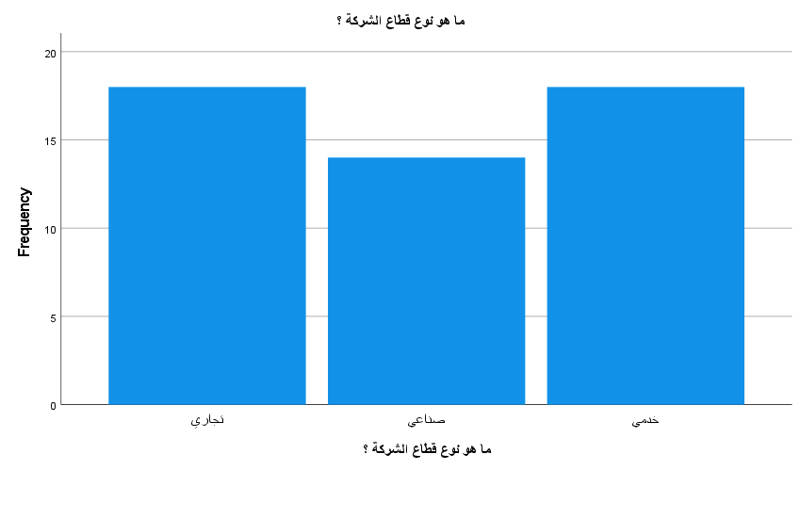

الجدول السابق يوضح توصيف العينة حسب القطاعات حيث يلاحظ أن نسبة القطاع التجاري هي )36)، وهي تقريباً تشكل النسبة الأكبر من عدد العينة مع القطاع الخدمي .

جدول 4 يوضح الوظائف
الوظيفة | التكرار | النسبة المئوية
محاسب | 8 | 16
مالي | 12 | 24
إداري | 13 | 26
أخرى | 17 | 34

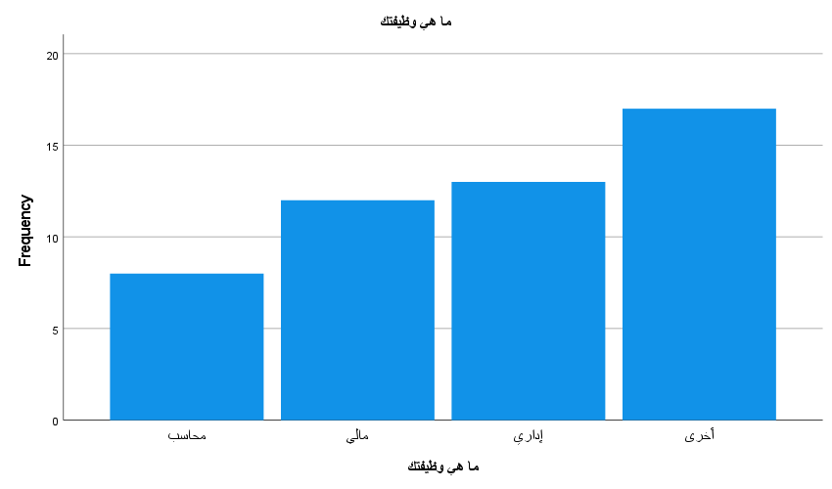

الجدول أعلاه يوضح الوظائف لعينات البحث حيث لوحظ أن الإداريين كان لهم نسبة 26 و أخرى كانت 34 في المئة .

جدول 5 سنين الخبرة للموظفين
عدد السنين | التكرار | النسبة المئوية
أقل من عام | 5 | 10
1-4 سنوات خبرة | 13 | 26
5 أعوام فأكثر | 32 | 64
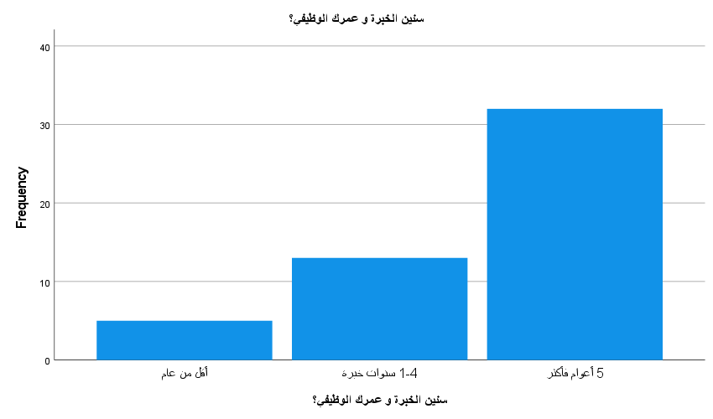
الجدول أعلاه يوضح سنين الخبرة للموظفين حيث كان الذين سنين خبرتهم 5 أعوام فأكثر أعلى نسبة و كانت 64 % .

الجداول التالية توضح مدى تطبيق التحليل المالي :
جدول 6 إستخدام الشركات للتحليل المالي في إتخاذ قرارات الإستثمار
الرأي | التكرار | النسبة المئوية
أوافق بشدة | 10 | 20
أوافق | 24 | 48
صحيح إلى حد ما | 8 | 16
لا أوافق | 6 | 12
لا أوافق بشدة | 2 | 4

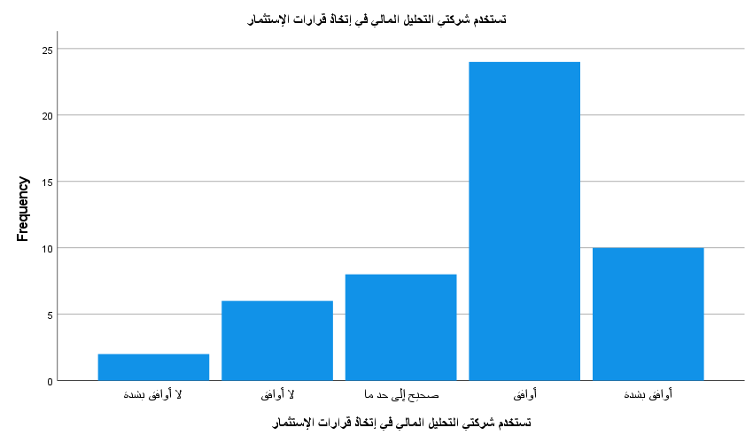

الجدول أعلاه يوضح رأي الموظفين في إستخدام شركاتهم للتحليل المالي في إتخاذ قرارات الإستثمار فكان رأي الأغلبية أوافق بنسبة ( 48 )% .
جدول 7 تحليل مؤشرات الربحية قبل إتخاذ قرارات الإستثمار و القرارات التوسعية
الرأي | التكرار | النسبة المئوية
أوافق بشدة | 6 | 12
أوافق | 26 | 52
صحيح إلى حد ما | 13 | 26
لا أوافق | 4 | 8
لا أوافق بشدة | 1 | 2
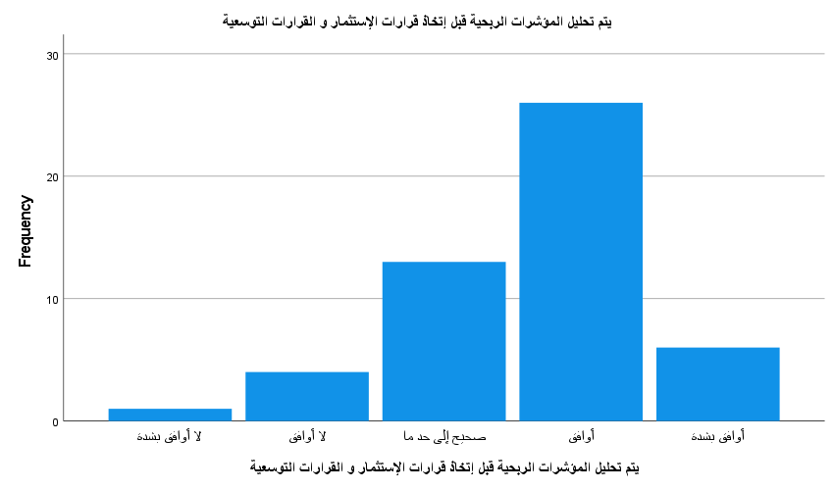
الجدول أعلاه يوضح رأى هل يتم تحليل مؤشرات الربحية قبل إتخاذ قرارات الإستثمار و القرارات التوسعية حيث كان رأي الغلبية ب أوافق بنسبة 52% .
جدول 8 إعداد تقترير مالية دورية في الشركات
الرأي | التكرار | النسبة المئوية
أوافق بشدة | 9 | 18
أوافق | 21 | 42
صحيح إلى حد ما | 13 | 26
لا أوافق | 7 | 14
لا أوافق بشدة | 0 | 0
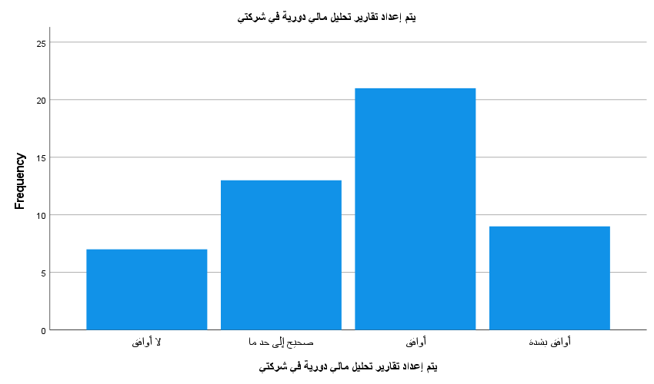
الجدول أعلاه يوضح الرأي حول إعداد تقارير مالية دورية في القطاعات و كان رأي الأغلبية بالموافقة بنسبة 42 % .

جدول 9 التحليل المالي له دور أساسي في قرارات الإستثمار الكبيرة
الرأي | التكرار | النسبة المئوية
أوافق بشدة | 11 | 22
أوافق | 22 | 44
صحيح إلى حد ما | 12 | 24
لا أوافق | 4 | 8
لا أوافق بشدة | 1 | 2
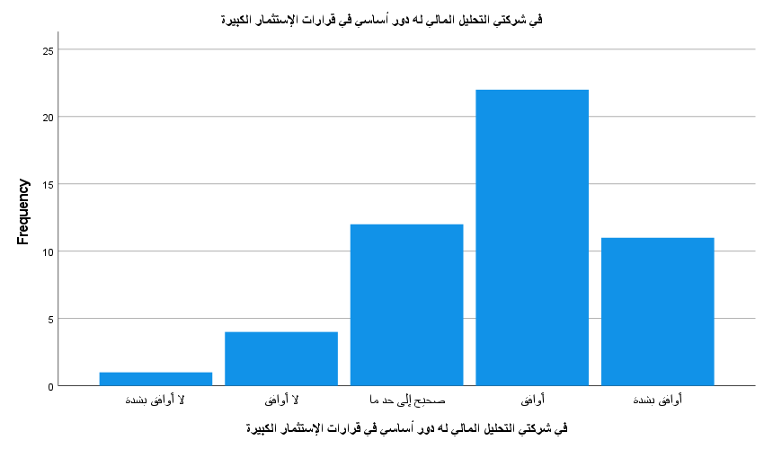
الجدول أعلاه يوضح الراي حول هل في الشركة التي يعمل بها الموظف التحليل المالي له دور أساسي في قرارات الإستثمار و كان رأي الأغلبية أوافق بنسبة 44 % .
أثر المؤشرات المالية
الجداول التالية توضح أثر المؤشرات المالية على قرارات الإستثمار
جدول 10 العائد على الإستثمار يعتبر مؤشرا رئيسياً في قرارات الإستثمار
الرأي | التكرار | النسبة المئوية
أوافق بشدة | 18 | 36
أوافق | 19 | 38
صحيح إلى حد ما | 8 | 16
لا أوافق | 4 | 8
لا أوافق بشدة | 1 | 2
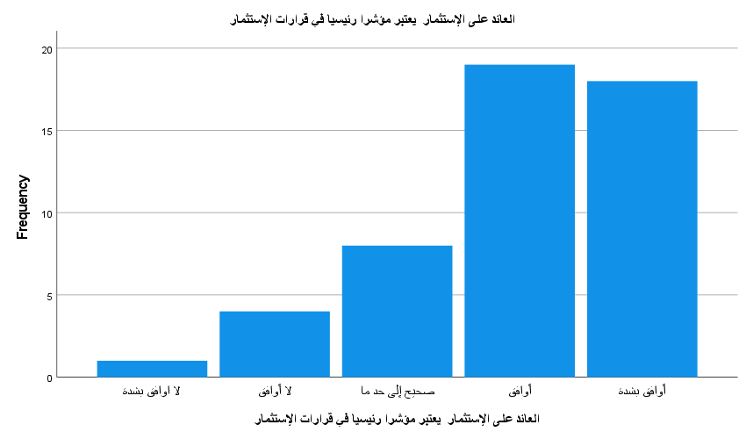
الجدول أعلا يوضح الراي حول هل المؤشر المالي وهو العائد من الإستثمار يعتبر مؤشراً رئيسياً في قرارات الإستثمار و كانت أوافق أعلى نسبة 38% .
جدول 11 إرتفاع المديونية يؤثر سلباً على إتخاذ قرارات إستثمار جديدة
الرأي | التكرار | النسبة المئوية
أوافق بشدة | 16 | 32
أوافق | 22 | 44
صحيح إلى حد ما | 8 | 16
لا أوافق | 3 | 6
لا أوافق بشدة | 1 | 2
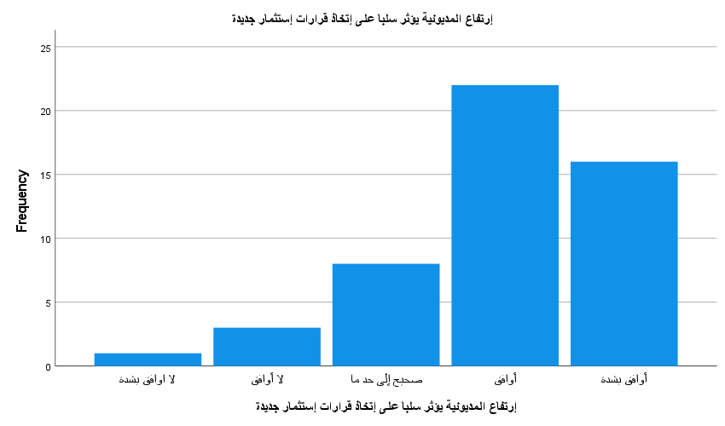

الجدول أعلاه يوضح هل الرأي حول هل مؤشر المديونية يؤثر سلباً على إتخاذ قرارات الإستثمار الجديدة و كان أعلى نسبة رأي أوافق و هي 44 % .

جدول 12 تقارير السيولة تستخدم لتحديد قدرة الشركة على تنفيذ مشروع جديد
الرأي | التكرار | النسبة المئوية
أوافق بشدة | 12 | 24
أوافق | 25 | 50
صحيح إلى حد ما | 10 | 20
لا أوافق | 2 | 4
لا أوافق بشدة | 1 | 2
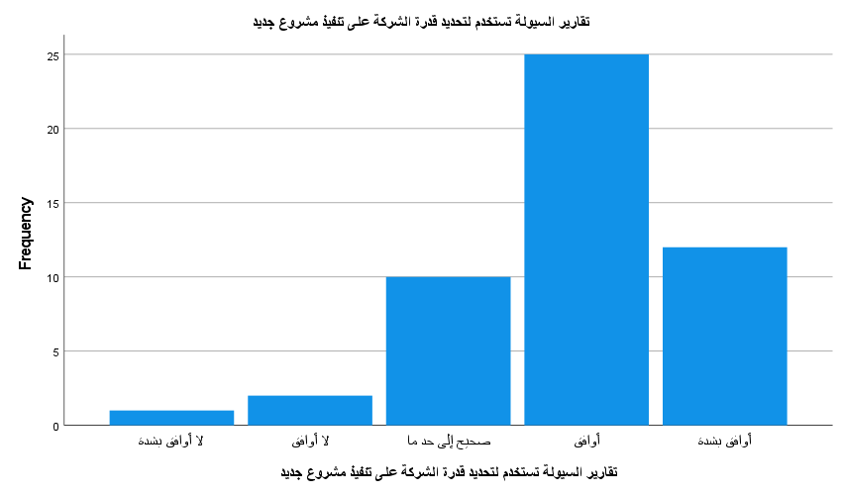

الجدول أعلاه يوضح هل تقارير السيولة تستخدم لتحديد قدرة الشركة على تنفيذ مشروع جديد و كانت أعلى نسبة ب اوافق 50% .

جدول 13 التحقق من نسبة المديونية قبل الموافقة على إستثمار جديد

الرأي | التكرار | النسبة المئوية
أوافق بشدة | 13 | 26
أوافق | 21 | 42
صحيح إلى حد ما | 9 | 18
لا أوافق | 5 | 10
لا أوافق بشدة | 2 | 4
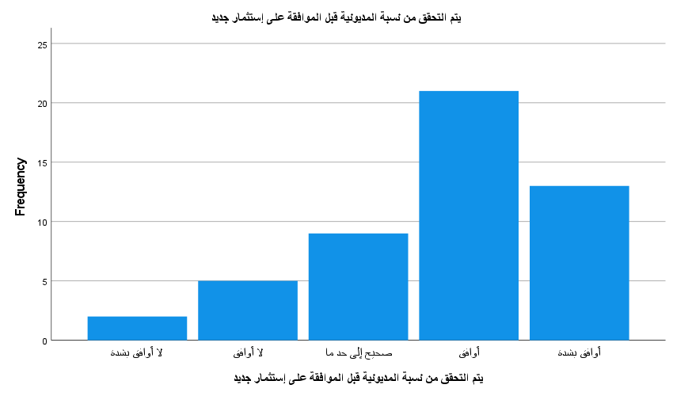
الجدول أعلاه يوضح هل الشركات تقوم بالتحقق من نسبة المديونية قبل الموافقة على غستثمار جديد و كانت أعلى نسبة 42 % و هي اوافق .
كفاءة التحليل المالي
جدول 14 أدوات التحليل المالي المستخدمة في الشركة دقيقة و فعالة

الرأي | التكرار | النسبة المئوية
أوافق بشدة | 7 | 14
أوافق | 25 | 50
صحيح إلى حد ما | 12 | 24
لا أوافق | 5 | 10
لا أوافق بشدة | 1 | 2
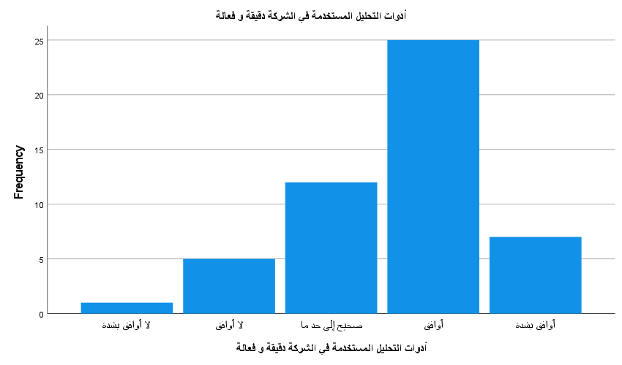
الجدول يوضح أن اعلى نسبة كانت موافق و هي 50 % على أن ادوات التحليل المالي المستخدمة في الشركة دقيقة و فعالة .
جدول 15 يوجد مختصون ماليون لديهم القدرة على تحليل القوائم المالية

الرأي | التكرار | النسبة المئوية
أوافق بشدة | 9 | 18
أوافق | 24 | 48
صحيح إلى حد ما | 11 | 22
لا أوافق | 5 | 10
لا أوافق بشدة | 1 | 2
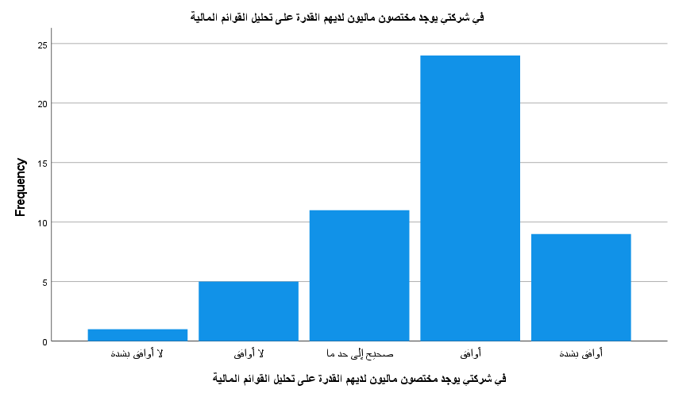
الجدول أعلاه يوضح أن الشركات بها مختصون ماليون بالموافقة بنسبة 48 % .

جدول 16 تدريب الموظفين على قراءة و تفسير المؤشرات المالية
الرأي | التكرار | النسبة المئوية
أوافق بشدة | 7 | 14
أوافق | 18 | 36
صحيح إلى حد ما | 21 | 42
لا أوافق | 3 | 6
لا أوافق بشدة | 1 | 2

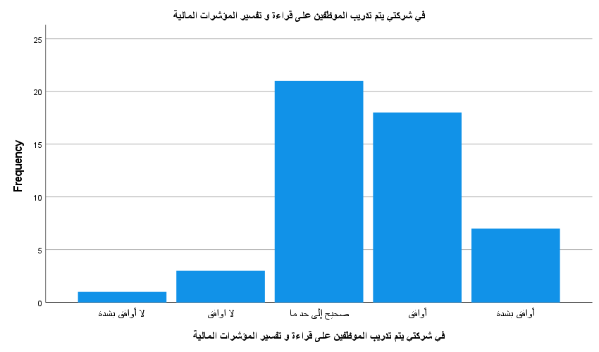

الجدول أعلاه يوضح أن صحيح إلى حد ما بنسبة 42 % كانت أعلى نسبة رأي على تدريب الموظفين على قراءة و تفسير المؤشرات المالية .

جدول 17 تعتمد الإدارة على نتائج التحليل المالي دون تدخل شخصي
الرأي | التكرار | النسبة المئوية
أوافق بشدة | 7 | 14
أوافق | 25 | 50
صحيح إلى حد ما | 13 | 26
لا أوافق | 3 | 6
لا أوافق بشدة | 2 | 4
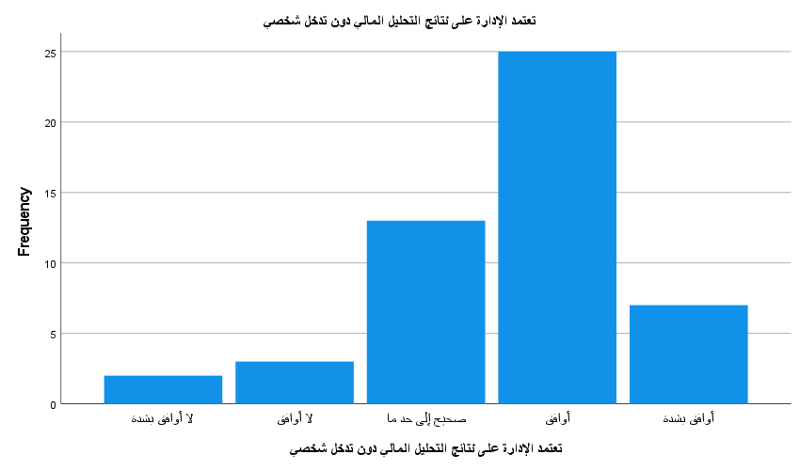
الجدول و الرسم البياني يوضح الرأي حول إعتماد الإدارة على نتائج التحليل المالي دون تدخل شخصي و كان أوافق 50% هو أعلى نسبة .

جداول توضح الرأي حول نتائج التحليل المالي
جدول 18 أدت قرارات الإستثمار في شركتي إلى نتائج مالية إيجابية
الرأي | التكرار | النسبة المئوية
أوافق بشدة | 16 | 32
أوافق | 2 | 48
صحيح إلى حد ما | 7 | 14
لا أوافق | 2 | 4
لا أوافق بشدة | 1 | 2
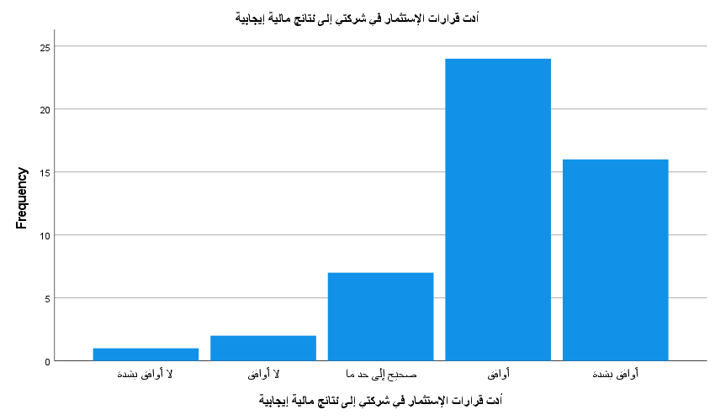

الجدول أعلاه يوضح أنه كان أعلى رأي حول قرارات الإستثمار أدت إلى نتائجة مالية إيجابية هو أوافق بنسبة 48 % .

جدول 19 للتحليل المالي دور في تجنب قرارات إستثمارية فاشلة
الرأي | التكرار | النسبة المئوية
أوافق بشدة | 17 | 34
أوافق | 24 | 48
صحيح إلى حد ما | 5 | 10
لا أوافق | 3 | 6
لا أوافق بشدة | 1 | 2
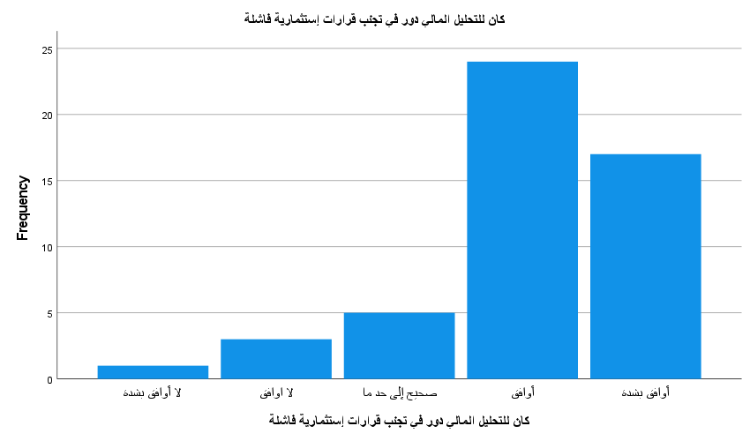

الجدول أعلاه يوضح ان أعلى نسبة راى حول كان للتحليل المالي دور في تجنب قرارات إستثمارية فاشلة هو أوافق بنسبة 48% .

جدول 20 يتم إعادة النظر في نتائج التحليل المالي بعد تنفيذ المشاريع الإستثمارية
الرأي | التكرار | النسبة المئوية
أوافق بشدة | 16 | 32
أوافق | 20 | 40
صحيح إلى حد ما | 8 | 16
لا أوافق | 4 | 8
لا أوافق بشدة | 2 | 4

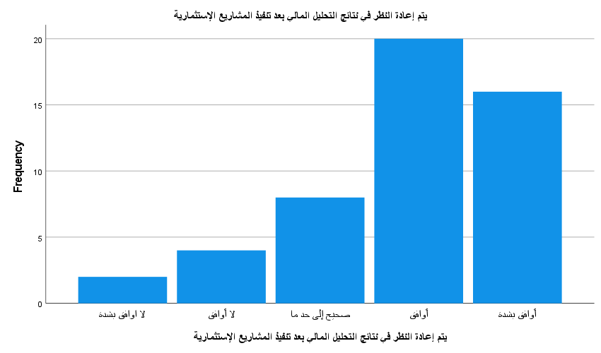

الجدول أعلاه يوضح أن اعلى نسبة رأي في أن يتم إعادة النظر في نتائج التحليل المالي بعد تنفيذ المشاريع الإستثمارية هو موافق بنسبة 40% .

قياس ثبات البيانات
للتحقق من ثبات أداة الدراسة تم إستخدام معامل كرومباخ الفا لقياس كل مجال من مجالات الدراسة بالإضافة لحساب الأداة ككل ,النتيجة تكون اكبر من( 7.) .
جدول 21 معامل ثبات الإستبانة

المجال | كرونباخ ألفا
مدى تطبيق التحليل المالي | .823
أثر المؤشرات المالية | .787
كفاءة التحليل المالي | .879
تأثير التحليل المالي على نتائج الاستثمار | .763

يتضح من الجدول أن قيم معاملات ثبات (الفا كرونباخ ) كلها أكبر من (.7) و هذا يدل على أن الإستبانة تتمتع بدرجة مناسبة (عالية) من الثبات لتطبيقها .
إختبار الفروض
- الفرضية 1: هناك علاقة بين التحليل المالي وقرارات الاستثمار
تم إختيار معامل اارتباط بيرسون وكانت النتيجة (0.001) و هي أقل من (0.05) مما يعني أن هناكةعلاقة ذات دلالة إحصائية بين التحليل المالي و قرارات الإستثمار .
- الفرضية 2: كفاءة التحليل المالي تؤثر على قرارات الاستثمار
تم إختيار إختبار التحليل الخطي البسيط (simple regression) و كانت
- من جدول ANOVA قيمة (.001) Sig < 0.05. مما يدل على أن النموذج معنوي .
- من جدول Coefficients ظهرت قيمة المعامل < 0.05 (.001) مما يعني أن كفاءة التحليل تؤثر على قرارات الاستثمار.
- الفرضية 3: يوجد تأثير لمجموعة متغيرات مستقلة (تطبيق التحليل المالي + كفاءة التحليل + المؤشرات المالية) على قرارات الاستثمار
تم إختيار اختبار الإنحدار الخطي المتعدد multiple regression
- الفرضية 4 : توجد علاقة بين القطاع و تطبيق التحليل المالي
تم ظغختيار إختبار كاي تربيع و كانت النتيجة) .002 < .05 ( و تدل على أنه توجد علاقة ذات دلالة معنوية بين القطاع و تطبيق التحليل المالي

الفصل الخامس

الفصل الخامس

الإستنتاجات و التوصيات

استنتاج :
أظهرت النتائج وجود علاقة إيجابية و معنوية بين تطبيق التحليل المالي و قرارات الإستثمار مما يدل على أنه على أن الشركات التي تستخدم التحليل المالي تستطيع إتخاذ قرارات إستثمارية ناجحة .
كما تبين أن كفاءة أن كفاءة التحليل المالي من حيث الأدوات و خبرة المحللين لها تأثير مباشر على نتائج قرارات الإستثمار .
نتائج معامل الفا كرونباخ أوضحت أن الإستبيان يتمتع بدرجة عالية من الثبات , مما يدل على أن البنود المستخدمة كانت مناسبة لقياس المتغيرات .
تم إستنتاج أن التحليل المالي ليس مجرد أداة محاسبية , لكن هو عنصر أساسي في منظومة إتخاذ القرار الإستثمارية و استراتيجية مهمة في

التوصيات
بناءاً لما توصلت له الدراسة يوصى بتعزيز دور التحليل المالي في الشركات من مختلف القاعات التجارية ة الصناعية و الخدمية في عمليات إتخاذ القرارات الإستثمارية و تجاوز الإعتماد على التقديرات الشخصية .
ضرورة الإهتمام بتدريب الموظفين الماليين و المحليين و تأهيلهم لإستخدام أدوات التحليل مما يزيد من جودة التحليل المالي و دقته . على الشركات أن لا تقتصر على مؤشرات السيولة و الربحية . توصي الدراسة بوضع معايير أو سياسات داخلية للشركات تُلزم الإدارات باستخدام أدوات التحليل المالي عند دراسة الفرص الاستثمارية، بما يضمن الاتساق والموضوعية.
على الشركات ألا تقتصر على مؤشرات السيولة والربحية فقط، بل يجب أن توسع نطاق التحليل ليشمل مؤشرات المديونية، المخاطر، والكفاءة التشغيلية، حتى تكون قراراتها أكثر شمولية.

المراجع

References

[1] | ف. م. الشيخ, التحليل المالي, 2008.
[2] | م. الخلايلة, التحليل المالي بإستخدام البيانات المحاسبية, 1998.
[3] | م. ا. م. بشير, التحليل المالي, السودان, 2022.
[4] | K.R., FINANCIAL STATEMENT ANALYSIS, ELEVENTH EDITION, McGraw-Hill Education, 2014.
[5] | ا. ع. السلام, التحليل المالي مدخل نظري و تطبيقي, الأردن , 2016.
[6] | ح. م. كمال, التحليل المالي و أثره في اتخاذ القرارات, الإسكندرية , 2017.
[7] | ف. خلف, التحليل المالي أداة لتقييم الأداء و اتخاذ القرارات, عمان : دار المسيرة للنشر و التوزيع, 2015.
[8] | أ. ا. أ. لطفي, التحليـل المـالي لأغـراض تقيـيم ومواجهـة الأداء والاسـتثامرات في البورصـة, الاسكندرية : الدار الجامعية الاسكندرية , 2005.
[9] | A. Boughaba, Analyse et évaluation de projets, Berti éd, 1988.
[10] | F. BANCE, Alban RICHARD, 1995.
[11] | ش. أ. شامة, تقييم و إختيار الاستثمارات, دار العرب للنشر و التوزيع , 2003.
[12] | M. BOUBAKER, investissement et stratégie de developpement, 1988.
[13] | P. V. VIZZAVONA, gestion financière, berti, 1999.
[14] | عماد سعد الصايغ و حميدة محمد عبد المجيد, "قياس أثر جودة التقارير الإستثمارية للشركات المصرية," مجلة المحاسبة و المراجعة AUJAA, 2014.
[15] | صلاح الدين أنيس , مزياني نور الدين , "دور التقارير المالية المرحلية في صنع قرارات الإستثمار في سوق الخرطوم للأوراق المالية," asjp, 2020.
[16] | ن. ن. حسين, التحليل المالي بإستخدام الحاسوب, 2016.
[17] | ا. عبدالله, التحليل المالي بإستخدام النسب و المؤشرات المالية.
[18] | ا. ع. ع. العزيز, الأسس النظرية و العلمية في التحليل المالي, الرياض, 2014.


Midocean University
College of Management
Master of project management

The role of financial analysis in making investment decisions in companies

Prepared by:
Nawaf Almarshad

Year2025

